通过pandas库从mysql数据库中提取数据并统计计算，用matplotlib.pyplot绘制条形图将结果可视化，结果如图所示。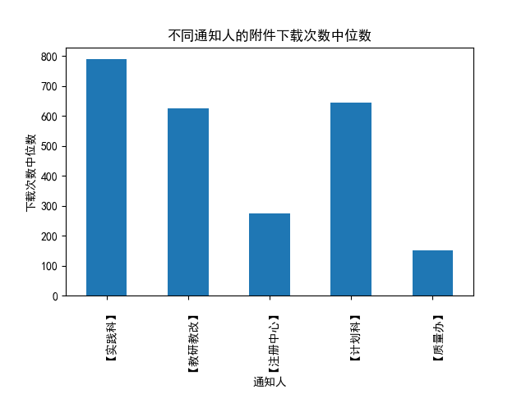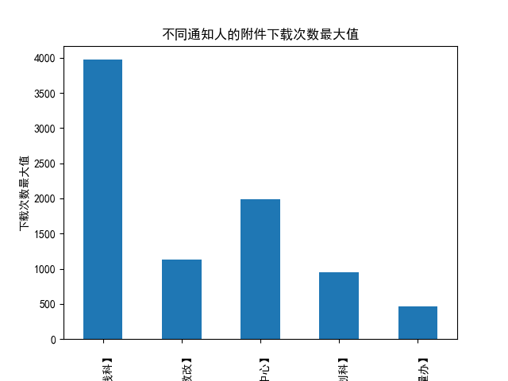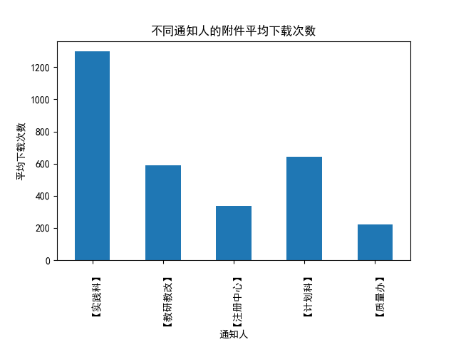

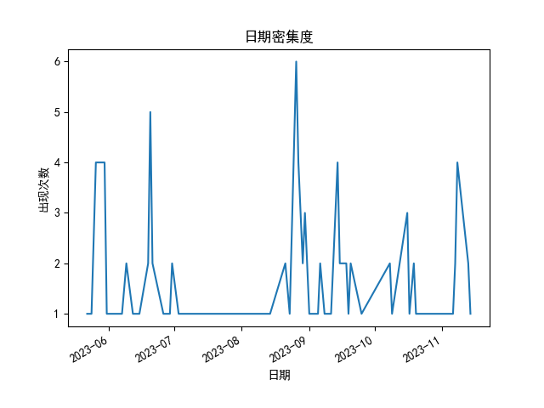附件下载次数与通知人有关，从各个评估角度看，实践科的下载次数最高，质量办下载次数最低。注册中心的附件下载次数一般较低（平均数而言），但最大下载次数第二高。

看图得知通知在8月中旬到9月末最密集，在9月末至今以及7月份以前较密集，可以分析得知通知主要集中在开学后1个月，而暑假期间通知很少。